Муниципальное бюджетное общеобразовательное учреждение
«Средняя школа № 27 имени Э.А. Хиля» города Смоленска
(МБОУ «СШ №27 им. Э.А. Хиля»)

«ЭКО-ЛИКБЕЗ»

Проект подготовили:
члены эко-отряда
«СМОЛЯТА»
Тумаков М., Турова Д., Максимова В., Самусева М., Чупрова Д., Аверьянов Е.

Руководитель проекта:
Мосесян Карина Борисовна,
старшая вожатая, учитель биологии



Содержание:

I | Паспорт проекта. |  | с. 3-6
II | 1.Теоретическая часть.  - Экология как наука.  - Квест-технология.  - Практическая часть.  2.1. План проведения серии квестов «Эко-ликбез»  2.2. Методическая разработка квеста «Экология:первые шаги».  2.3. Методическая разработка квеста «Дом для братьев наших меньших».  2.4. Методическая разработка квеста «Обитатели Земли».  2.5. Методическая разработка квеста «Знатоки животного мира».  2.6. Методическая разработка квеста «Планета в опасности».  2.7. Положение об организационно-деятельностной игре «Мир, который нужен мне». |  | с. 7-8  с.9  с. 10-11  с. 12-15  с. 16-20  с. 21-22  с. 23-28  с. 29-31  с. 32-33
III | Заключение. |  | с. 34
IV | Список интернет-источников. |  | с. 35
V | Приложения. | с. 36-42

ПАСПОРТ ПРОЕКТА

Название проекта. ЭКО-ЛИКБЕЗ
Цель проекта: повышение экологической грамотности и формирование экологического сознания обучающихся.
Задачи проекта.
- сформировать базовые биологические знания, необходимые для понимания сущности экологической науки;
- ввести и закрепить понятие «экология»;
- повысить внимание к проблемам взаимодействия живых объектов в окружающей среде;
- получить навыки работы в команде;
- расширить кругозор обучающихся, воспитать любовь к окружающей среде и бережное к ней отношение.
Целевая аудитория: обучающиеся 4-6 классов общеобразовательных учреждений.
Актуальность проекта.
Без знаний экологии, ни один человек не сможет просуществовать долго, а в глобальном смысле, без экологии не сможет просуществовать и всё человечество. Однако среди населения господствуют стереотипы относительно самого понятия «экология».
Без знаний экологии, ни один человек не сможет просуществовать долго, а в глобальном смысле, без экологии не сможет просуществовать и всё человечество. Однако среди населения господствуют стереотипы относительно самого понятия «экология».
Своим проектом мы бы хотели изменить ситуацию, восстановить справедливость, довести до сознания обучающихся школы суть понятия «экология» и правильность использования этого термина в повседневной речи.
Этапы работы над проектом.
№ | Название этапа | Содержание | Сроки проведения | Ответственные
1 | Подгото-витель-  ный | - сбор информации,  - обзор интернет-источников,  - определение проблемы исследования, постановка целей и задач работы. | январь  2018 года | Тумаков М. Турова Д. Максимова В. Аверьянов Е. Самусева М.  Чупрова Д.
2 | Основ-  ной | - изучение теоретических основ проблемы,  - реализация цели и задач исследования, поиск ответов на поставленные вопросы,  - предварительная презентация проекта (в рамках конкурса соц.квестов «Флагман» и конкурса «На старт, эко-отряд»);  - разработка обучающих квестов, работа над созданием проектного продукта;  - реализация проекта, проведение серии квестов;  - анализ результатов проекта, оформление проекта. | январь - 2018 года- март 2019 года | Самусева М. Чупрова Д.  Аверьянов Е.  Чупрова Д.  Тумаков М.  Максимова В.  Тумаков М. Турова Д. Максимова В. Аверьянов Е. Самусева М.  Чупрова Д.  Тумаков М. Турова Д. Максимова В. Аверьянов Е. Самусева М.  Чупрова Д.  Тумаков М. Турова Д. Максимова В. Аверьянов Е. Самусева М.  Чупрова Д.
3 | Заключи-тельный | - подготовка к защите проекта | апрель-май  2019 года | Тумаков М.  Максимова В.
Гипотеза.
Необычная, нестандартная форма преподнесения экологических знаний позволит повысить интерес целевой аудитории, сделать процесс усвоения знаний более доступным.
Планируемые результаты по итогам реализации проекта.
По итогам реализации проекта ожидается у всех его участников:
- сформировать базовые биологические знания, необходимые для понимания сущности экологической науки;
- усвоить и закрепить понятие «экология», а также ряд базовых экологических понятий;
- сформировать навыки работы в команде и т.д.
Таким образом, проводя мероприятия в свободной, игровой форме можно сформировать и закрепить представления об элементарных экологических понятиях, повысить уровень экологической грамотности, добиться развития экологического мышления, нацелить подрастающее поколение на формирование экологического образа жизни.
Проектный продукт.
Проектным продуктом является серия квестов «Эко-ликбез», направленных на повышение экологической грамотности и введение элементарных, базовых экологических понятий.
Первый квест знакомит с понятием «экология», ряд следующих за ним квестов раскрывают суть основных направлений и областей знаний, изучением которых занимается наука «экология». Завершающим этапом должна стать организационно-деятельностная игра «Мир, в котором мы живем», направленная на создание эко-проектов участниками команд.
Данную серию квестов целесообразно проводить в течение учебного года, по одному квесту в месяц, для одной и той же группы обучающихся с целью накопления и закрепления у них экологических знаний.
СМЕТА*
расходов на проведение мероприятий в рамках реализации проекта «ЭКОЛИКБЕЗ»

№ п/п | Наименование | Единица измерения | Цена  за единицу | Количество | Стоимость | Источник  средств
 | Основные средства:  ноутбук  проектор  принтер  хим.оборудование  фотоаппарат | шт.  шт.  шт.  набор  шт. | 30000  10000  12000  1800  45000 | 4  4  1  2  1 | 120000  400000  12000  3600  45000 | имеющиеся  имеющиеся  имеющиеся  имеющиеся  имеющиеся
 | Расходные материалы:  бумага А4(белая)  бумага А4 (цветная)  ватманы  ручки/карандаши  файлы  клей  степлер  краски  кисти  маркеры  картриджи черные  картриджи цветные  хим.реактивы | уп.  Уп.  Шт.  шт.  шт.  шт.  шт.  уп.  Шт.  шт.  шт.  шт.  набор. | 300  600  20  15  2  30  150  100  40  40  400  1000  5000 | 5  2  30  100  300  5  2  15  15  60  1  1  1 | 1500  1200  600  1500  600  150  300  1500  60  2400  400  1000  5000 | требуемые  требуемые  требуемые  требуемые  требуемые  требуемые  требуемые  требуемые  требуемые  требуемые  требуемые  требуемые  имеющиеся
 | Поощрение:  бланки грамот  бланки благ.писем  сувенирная продукция (значки,  браслеты,  блокноты)  призы  (книги,  флеш-накопители, пакеты,  кубок победителя) | шт.  шт.  шт.  шт.  шт  шт.  шт.  шт.  шт. | 20  20  150  100  60  200  500  5  500 | 100  50  120  120  120  120  120  120  1. | 2000  1000  18000  12000  720  24000  60000  600  500 | требуемые  требуемые  требуемые  требуемые  требуемые  требуемые  требуемые  требуемые  требуемые  требуемые  требуемые
ИТОГО |  |  |  |  | 715630
Итого: 715630,00 (Семьсот пятнадцать тысяч шестьсот тридцать) рублей
*Данная смета рассчитана на проведение мероприятий с участием команд из районных школ Смоленской области и школ города Смоленска в количестве 5-6 команд по 10-12 человек.

- Теоретическая часть.
  - Экология как наука.
Экология (от греческого οικος – дом, обиталище и λόγος – учение) – наука о взаимоотношениях растительных и животных организмов и образуемых ими сообществ между собой и окружающей их неорганической средой (средой обитания), о связи в надорганизменных системах, о структуре и функционировании этих систем, условиях развития и равновесия этих систем. Инструментами этого познания являются наблюдение, проведение опытов, выдвижение теорий, объясняющих явления. Отношения между человеком и природой также являются предметом изучения экологии.
Первоначально же предложенный Эрнестом Геккелем в 1866 году данный термин звучал так: экология - это познание экономики природы, одновременное исследование всех взаимоотношений живого с органическими и неорганическими компонентами среды… Одним словом, экология — это наука, изучающая все сложные взаимосвязи в природе, рассматриваемые Дарвином как условия борьбы за существование. Это определение Э. Геккеля написано в те времена, когда экология была ещё исключительно биологической наукой. Нынешнее понимание экологии шире.
Экология обычно рассматривается как подотрасль биологии, общей науки о живых организмах. Живые организмы могут изучаться на различных уровнях, начиная от отдельных атомов и молекул и кончая популяциями, биоценозами и биосферой в целом. Экология связана со многими другими науками именно потому, что она изучает организацию живых организмов на очень высоком уровне, исследует связи между организмами и их средой обитания. Экология тесно связана с такими науками, как биология, химия, математика, география, физика, философия.
Экология изучает взаимосвязи:
· между организмами (включают пищевые и непищевые взаимосвязи);
· между организмами и средой их обитания;
· взаимосвязи внутри экосистем.
Как известно, в настоящее время науки претерпевают как бы два взаимно противоположных процесса. С одной стороны, происходит их дифференциация - науки распадаются на множество специализированных направлений, а с другой стороны, - интеграция - многие научные исследования проводятся на стыке наук, на стыке различных направлений возникают новые науки. Эти процессы не обошли стороной и экологию.
Итак, определим уже названные разделы биоэкологии:
· аутэкология - изучает взаимоотношения отдельной особи (представителей вида) с окружающей ее (их) средой; определяет пределы устойчивости и предпочтения вида по отношению к различным экологическим факторам;
· демэкология - изучает взаимоотношения популяций с окружающей их средой, изучает демографию и ряд других характеристик популяций в свете их отношений с окружающей средой;
· синэкология - исследует биотические сообщества и их взаимоотношения со средой: формирование сообществ, их энергетику, структуру, развитие и т.д.
На стыке экология и других научных дисциплин (медицины, педагогики, юриспруденции, химии, технологии, агрономии и так далее) рождаются новые научные направления. В широком смысле слова экология выходит за рамки чисто биологической отрасли знаний. В экологии выделяют экологию различных систематических групп (экология грибов, экология растений, экология млекопитающий и т.д.), сред жизни (суши, почвы, моря и т.п.), эволюционную экологию (связь эволюции видов и сопутствующих экологических условий), ряд прикладных направлений (медицинская, сельскохозяйственная, лесохозяйственная, водохозяйственная, эколого-экономические науки) и многие другие направления.
Особо следует отметить такой раздел как социальная экология - то есть экология человеческого сообщества, изучающая взаимоотношение социума и Природы.
После того как мы дали определение экологии, наверное, будет полезным развести экологию и некоторые другие науки и понятия, которые часто смешиваются, и все это создает невообразимую путаницу.
К экологии иногда неверно относят ряд дисциплин. Так, природопользование и охрана природы не являются разделами экологии. Другое дело, что в последнее время стало ясно, что нельзя организовывать природопользование и охрану природу, не применяя экологических методов и не используя экологическое знание. Только знание о взаимосвязи природных объектов, об устойчивости природных систем может определить возможные механизмы взаимодействия с ними. Этим и объясняется справедливый всеобщий интерес к экологии как науке о взаимосвязях живых организмов и окружающей их среды.
В настоящее время экология распалась на ряд научных отраслей и дисциплин, подразделяемых в соответствии с:
· размерами объектов изучения: аут(о)экология (организм и его среда), популяционная, или демэкология (популяция и ее среда), синэкология (экосистема и ее среда), ландшафтная экология (крупные геосистемы с участием живого и их среда), глобальная экология, или мегаэкология (учение о биосфере Земли;
· отношением к предметам изучения: экология микроорганизмов, экология грибов, экология растений, экология животных, экология человека, сельскохозяйственная экология, промышленная экология, общая экология;
· средами и компонентами: экология суши, экология пресных водоемов, экология морская, экология Крайнего Севера, экология высокогорий, экология химическая;
· подходом к предмету: аналитическая экология, динамическая экология;
· фактором времени: историческая, эволюционная.
  - Квест-технология.
Квест-технология в общеобразовательном процессе как понятие появилась относительно недавно.
Само английское слово quest можно трактовать как «поиск» или даже «приключение». Собственно, на поиске решения для какой-то конкретно поставленной задачи и основаны квест-технологии в образовании.
На сегодняшний день, по разным оценкам, принято различать несколько видов таких обучающих и воспитательных процессов, ведь в большинстве случаев педагог является не только учителем, преподающим определенный материал, а еще и воспитателем, так сказать, нравственным наставником.
В общей классификации выделяют следующие:
- линейные (решение одной задачи дает возможность решать следующую);
- штурмовые (с помощью контрольных подсказок участник сам выбирает способ решения задачи);
- кольцевые (по сути, тот же линейный квест только для нескольких команд, стартующих из разных точек).
Несколько слов о том, какова сама структура таких процессов. Рассмотрение ее следует применять не к отдельно взятому ученику, а, наверное, даже к целой команде, ибо на современном этапе развития человечества только совместные действия могут обеспечить наилучший результат. Итак, все сводится к следующему: постановка задачи (введение) и распределение ролей; список заданий (этапы прохождения, список вопросов и т. д.); порядок выполнения поставленной задачи (штрафы, бонусы); конечная цель (приз).
Теперь перейдем к тому, что принято называть мотивацией в достижении поставленной цели. Как заинтересовать ребенка или группу детей в том, чтобы они выполнили то или иное задание, решили головоломку или нашли наиболее простое решение в достижении конечного результата?
Все просто. На финише должен быть приз! Это может быть хорошая оценка, поощрение или что-то еще.
Само собой разумеется, что роль квест-технологий в современном мире недооценивать просто нельзя. Заставить заниматься ребенка зубрежкой, конечно, можно, но, сами понимаете, ничего хорошего из этого не выйдет. Грубо говоря, он запомнит какой-то определенный неосмысленный набор знаний, который на практике будет совершенно ни к чему. Но вот когда придет понимание того или иного процесса, тут дело другое. И, надо сказать, дети иногда способны запоминать материал даже на подсознательном уровне (та же таблица умножения). А если процесс преподнесен еще и в игровой форме, то никто не откажется в нем поучаствовать.

- Практическая часть.
2.1. План проведения серии квестов «Эко-ликбез».
Рекомендуем в начале учебного года разместить на информационном стенде школы объявление-приглашение к участию в игре. Предложить потенциальным участникам разбиться на команды по 10-12 человек, придумать название команды, выбрать командира, придумать символику (по желанию) и подать заявку на участие в штаб игры. Количество команд зависит от условий школы и возможностей организаторов, но лучше, если количество команд будет кратно четырем, для удобства организации квестов.
Организаторам серии квестов после окончания приема заявок необходимо провести собрание командиров команд и разъяснить условия проведения игры, познакомить с таблицей участников.
Таблица участников.
ЭКО-ЛИКБЕЗ
Названия команд | Квест  «Экология: первые шаги»  (баллы) | Квест  «Дом для братьев наших меньших»  (баллы) | Квест  «Обитатели Земли»  (баллы) | Квест  «Знатоки живой природы»  (баллы) | Квест  «Планета в опасности»  (баллы) | ОДИ  «Мир, который нужен мне»  (баллы) | ИТОГО
Команда 1 «…..»
Команда 2 «…..»
Команда 3 «…..»
Команда 4 «…..»
Команда 5 «…..»

Таблица участников может размещаться в публичном месте в школе (информационный стенд, кабинет биологии, организаторская комната и т.д.). В этой таблице организаторы конкурса после прохождения командами каждого очередного этапа будут вносить набранные баллы.
План (примерный) проведения серии квестов «Эко-ликбез»
Срок проведения | Мероприятие
сентябрь | квест «Экология: первые шаги»
октябрь | квест «Дом для братьев наших меньших»
ноябрь | квест «Обитатели Земли»
декабрь | квест «Знатоки живой природы»
январь | квест «Планета в опасности»
февраль | организационно-деятельностная игра «Мир, который нужен мне»
март | подведение итогов и награждение победителей

При наличии возможности целесообразно проводить квесты в разнообразных местах, что будет способствовать повышению интереса его участников к игре. К примеру, в условиях нашей школы мы определили следующие точки квеста:

Мероприятие | Место проведения
квест «Экология: первые шаги» | спортивный зал и кабинеты школы
квест «Дом для братьев наших меньших» | пришкольная территория, включая школьное озеро, ландшафтные композиции «Сказочный холм», «Альпийская горка».
квест «Обитатели Земли» | социальная сеть ВКонтакте
квест «Знатоки живой природы» | спортивный зал и кабинеты школы
квест «Планета в опасности» | кабинет химии
организационно-деятельностная игра «Мир, который нужен мне» | актовый зал
подведение итогов и награждение победителей | актовый зал

Команды-участницы играют в квесты, набирают баллы, принимают участие в заключительном мероприятии – организационно-деятельностной игре «Мир, который нужен мне». Организаторы игры выставляют баллы командам (по десятибалльной шкале) и определяют победителя по сумме баллов.
Награждение победителей можно провести в торжественной обстановке в форме праздничной программы, приуроченной к примеру к одному из экологических праздников, отмечаемых в марте (День весеннего равноденствия, День леса, День воды).
Участникам игры, набравшим недостаточное количество баллов вручаются грамоты (или благодарственные письма) за участие. Команды-призеры( занявшие 2-3 места) получают грамоты призеров и ценные призы ( книги, развивающие игры и пр.), команда-победитель (набравшая наибольшее количество баллов) получает диплом-победителя, ценный приз и кубок «Эко-знатоки».

2.2. Методическая разработка квеста «Экология: первые шаги».
Старт игры проходит в спортивном зале, где участникам команд разъясняются правила игры и вручаются первые подсказки для определения первой точки квеста.
Вступительное слово: «Дорогие ребята, мы предлагаем вам принять участие в увлекательной игре, в ходе которой вы узнаете о науке, развитие которой на сегодняшний день происходит интенсивными темпами, поскольку от правильного применения знаний этой науки зависит наша с вами жизнь. Что же это за наука? На этот вопрос вы ответите в конце игры. А пока мы предлагаем вам пройти последовательно четыре станции, на каждой из которых вы получите полезные знания, умения и навыки. На каждой станции вас ждут также интересные задания, за верное выполнение которых вам будут вручать фрагмент пазла. Вам необходимо собрать максимальное количество фрагментов (четыре для каждой команды), а в финале мы снова встретимся в этом зале и вы попытаетесь собрать один общий пазл из шестнадцати фрагментов. Если какая-то команда соберет меньшее количество фрагментов, то вам будет сложнее расшифровать содержание пазла. Ну что ж, удачи вам! Сейчас вы получаете свои первые подсказки и направляетесь на станции. На финише мы будем фиксировать время вашего прибытия. Лучшее время – это максимальное количество баллов (10), далее по убыванию, кроме того мы будем снимать штрафные баллы за меньшее количество фрагментов пазла, которые вы недополучите на станциях, а также за некорректное поведение».
Участникам команд выдаются бейджи определенного цвета. К примеру, бейджи четырех цветов позволят разделить детей на группы и условно закрепить за каждой командой «цветовое» название. Например, команда желтых, зеленых, красных и синих. В дальнейшем игроки каждой команды будут получать на станциях квест-подсказки на бумаге соответствующего цвета.
Для перехода от станции к станции команды получают свитки с подсказками, содержащими зашифрованный номер кабинета, в котором находится та или иная станция. Свитки соответствуют цвету команды (это для удобства модераторам станций и с целью избежать путаницы в последовательности прохождения станций).
Подсказки нужно составлять в соответствии с номерами кабинетов (это вариативная часть квеста для каждой школы, которая будет играть в квест).
Подсказка №1: «АЁ» ( каб. №17)
Подсказка №2: «Часы с указание стрелками двенадцати часов» (каб.№12)
Подсказка №3: «Фото паспорта РФ» (каб. №14)
Подсказка №4: « (2*6+8)/2+5=…» (каб.№15)
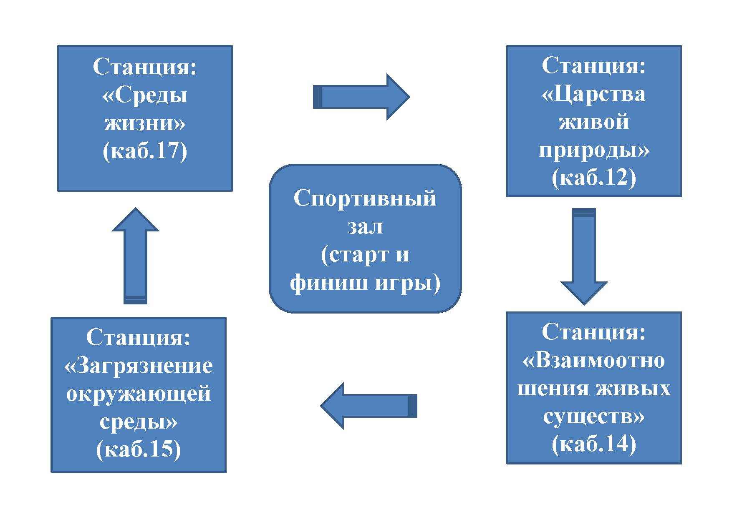
СТАНЦИЯ: «ЦАРСТВА ЖИВОЙ ПРИРОДЫ»
Теоретическая часть: рассказ о четырех царствах живой природы (Растения. Грибы. Бактерии. Животные.) с демонстрацией схем, таблиц, рисунков, возможно видеороликов. – 5 минут.
Практическая часть: игра «Крокодил». Из участников команды выбирается водящий, которому показывают карточку с изображением представителя одного из царств живой природы. Ему нужно молча используя жесты показать это существо остальным участникам команды. Участники должны угадать демонстрируемое живое существо – 5 минут.
За правильное выполнение задания команда получает фрагмент пазла и подсказку для прохождения на следующую станцию. Если игроки не справились с заданием, то они получают только подсказку для перехода. Фрагмент остается у модератора станции.
СТАНЦИЯ: «СРЕДЫ ЖИЗНИ»
Теоретическая часть: рассказ о четырех средах жизни (Водная. Наземно-воздушная. Почвенная. Организменная.) с демонстрацией схем, таблиц, рисунков, возможно видеороликов. – 5 минут.
Практическая часть: игра «Посели всех по домам». Игрокам предлагается карточка с изображением животных и листы бумаги на каждом из которых написано название среды обитания . Игрокам необходимо верно распределить животных по средам их обитания и назвать 1-2 приспособления этих животных к их среде обитания – 5 минут.
За правильное выполнение задания команда получает фрагмент пазла и подсказку для прохождения на следующую станцию. Если игроки не справились с заданием, то они получают только подсказку для перехода. Фрагмент остается у модератора станции.
СТАНЦИЯ: «ЦАРСТВА ЖИВОЙ ПРИРОДЫ»
Теоретическая часть: о типах взаимоотношений живых объектов в природе (Взаимополезные. Полезнонейтральные.Полезновредные.Взаимовредные.)с демонстрацией схем, таблиц, рисунков, возможно видеороликов. – 5 минут.
Практическая часть: игра «Learning Apps».
https://vk.com/away.php?to=https%3A%2F%2Flearningapps.org%2Fuser%2Fvikimiki&el=snippet Фрагмент данной игры разработан участницей команды и является авторской разработкой. Автор (Максимова Виктория- член эко-отряда «Смолята») дает согласие на ее использование– 5 минут.
За правильное выполнение задания команда получает фрагмент пазла и подсказку для прохождения на следующую станцию. Если игроки не справились с заданием, то они получают только подсказку для перехода. Фрагмент остается у модератора станции.
СТАНЦИЯ: «ЗАГРЯЗНЕНИЕ ОКРУЖАЮЩЕЙ СРЕДЫ»
Теоретическая часть: рассказ о трех видах загрязнения окружающей среды (Физическое. Химическое. Биологическое.) с демонстрацией схем, таблиц, рисунков, возможно видеороликов. – 5 минут.
Практическая часть: Изготовление поделок из вторсырья. Участникам команды можно предложить пластиковые бутылки, пакеты, бумагу, фольгу, нитки и прочее. Предоставить инструментарий: ножницы, клей, скотч, степлер. Нужно создать практически используемый или декоративный эко-арт-объект– 5 минут.
За правильное выполнение задания команда получает фрагмент пазла и подсказку для прохождения на следующую станцию. Если игроки не справились с заданием, то они получают только подсказку для перехода. Фрагмент остается у модератора станции.
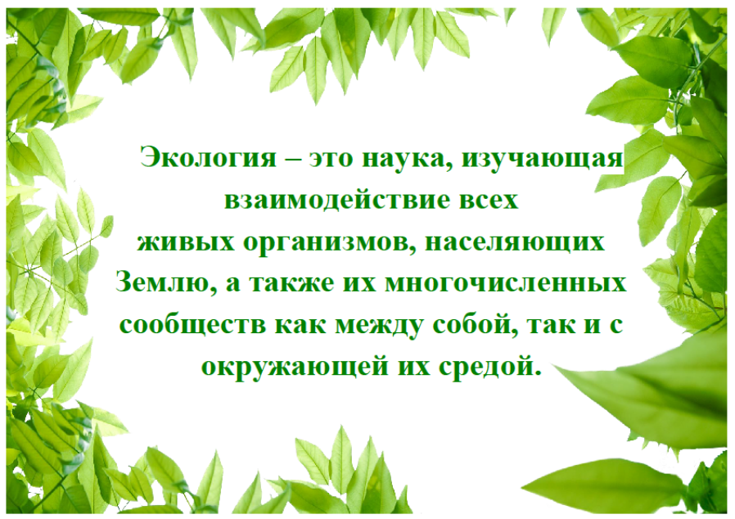
После прохождения квеста все команды собираются в спортивном зале ( при входе каждой команды организаторы фиксируют время финиша и количество принесенных фрагментов пазла) и из полученных на станциях фрагментов собирают общий пазл ( 16 фрагментов) . При сборке пазла игроки получают картинку с определением понятия «экология».
Далее организаторы квеста еще раз акцентируют внимание на понятии «экология», на типичных ошибках, связанных с неверной трактовкой этого понятия ( например, сбор мусора, чистота и т.д.), на масштабе этой науки и основных областях ее изучения и благодарят команды за участие, а также призывают к изучению экологических знаний.
Баллы за первый квест вносятся в таблицу результатов. Участникам игры сообщается о дате, времени и месте проведения следующего квеста в форме письма.
Привет, друзья!
Организаторы конкурса хотели встретиться с вами в один из дней следующего месяца, чтобы продолжить игру.
Тебе интересно в какой именно день?
В этот день все любители природы празднуют Международный день защиты животных.
Время начала игры соответствует количеству пар ребер в теле шимпанзе.
Место встречи:
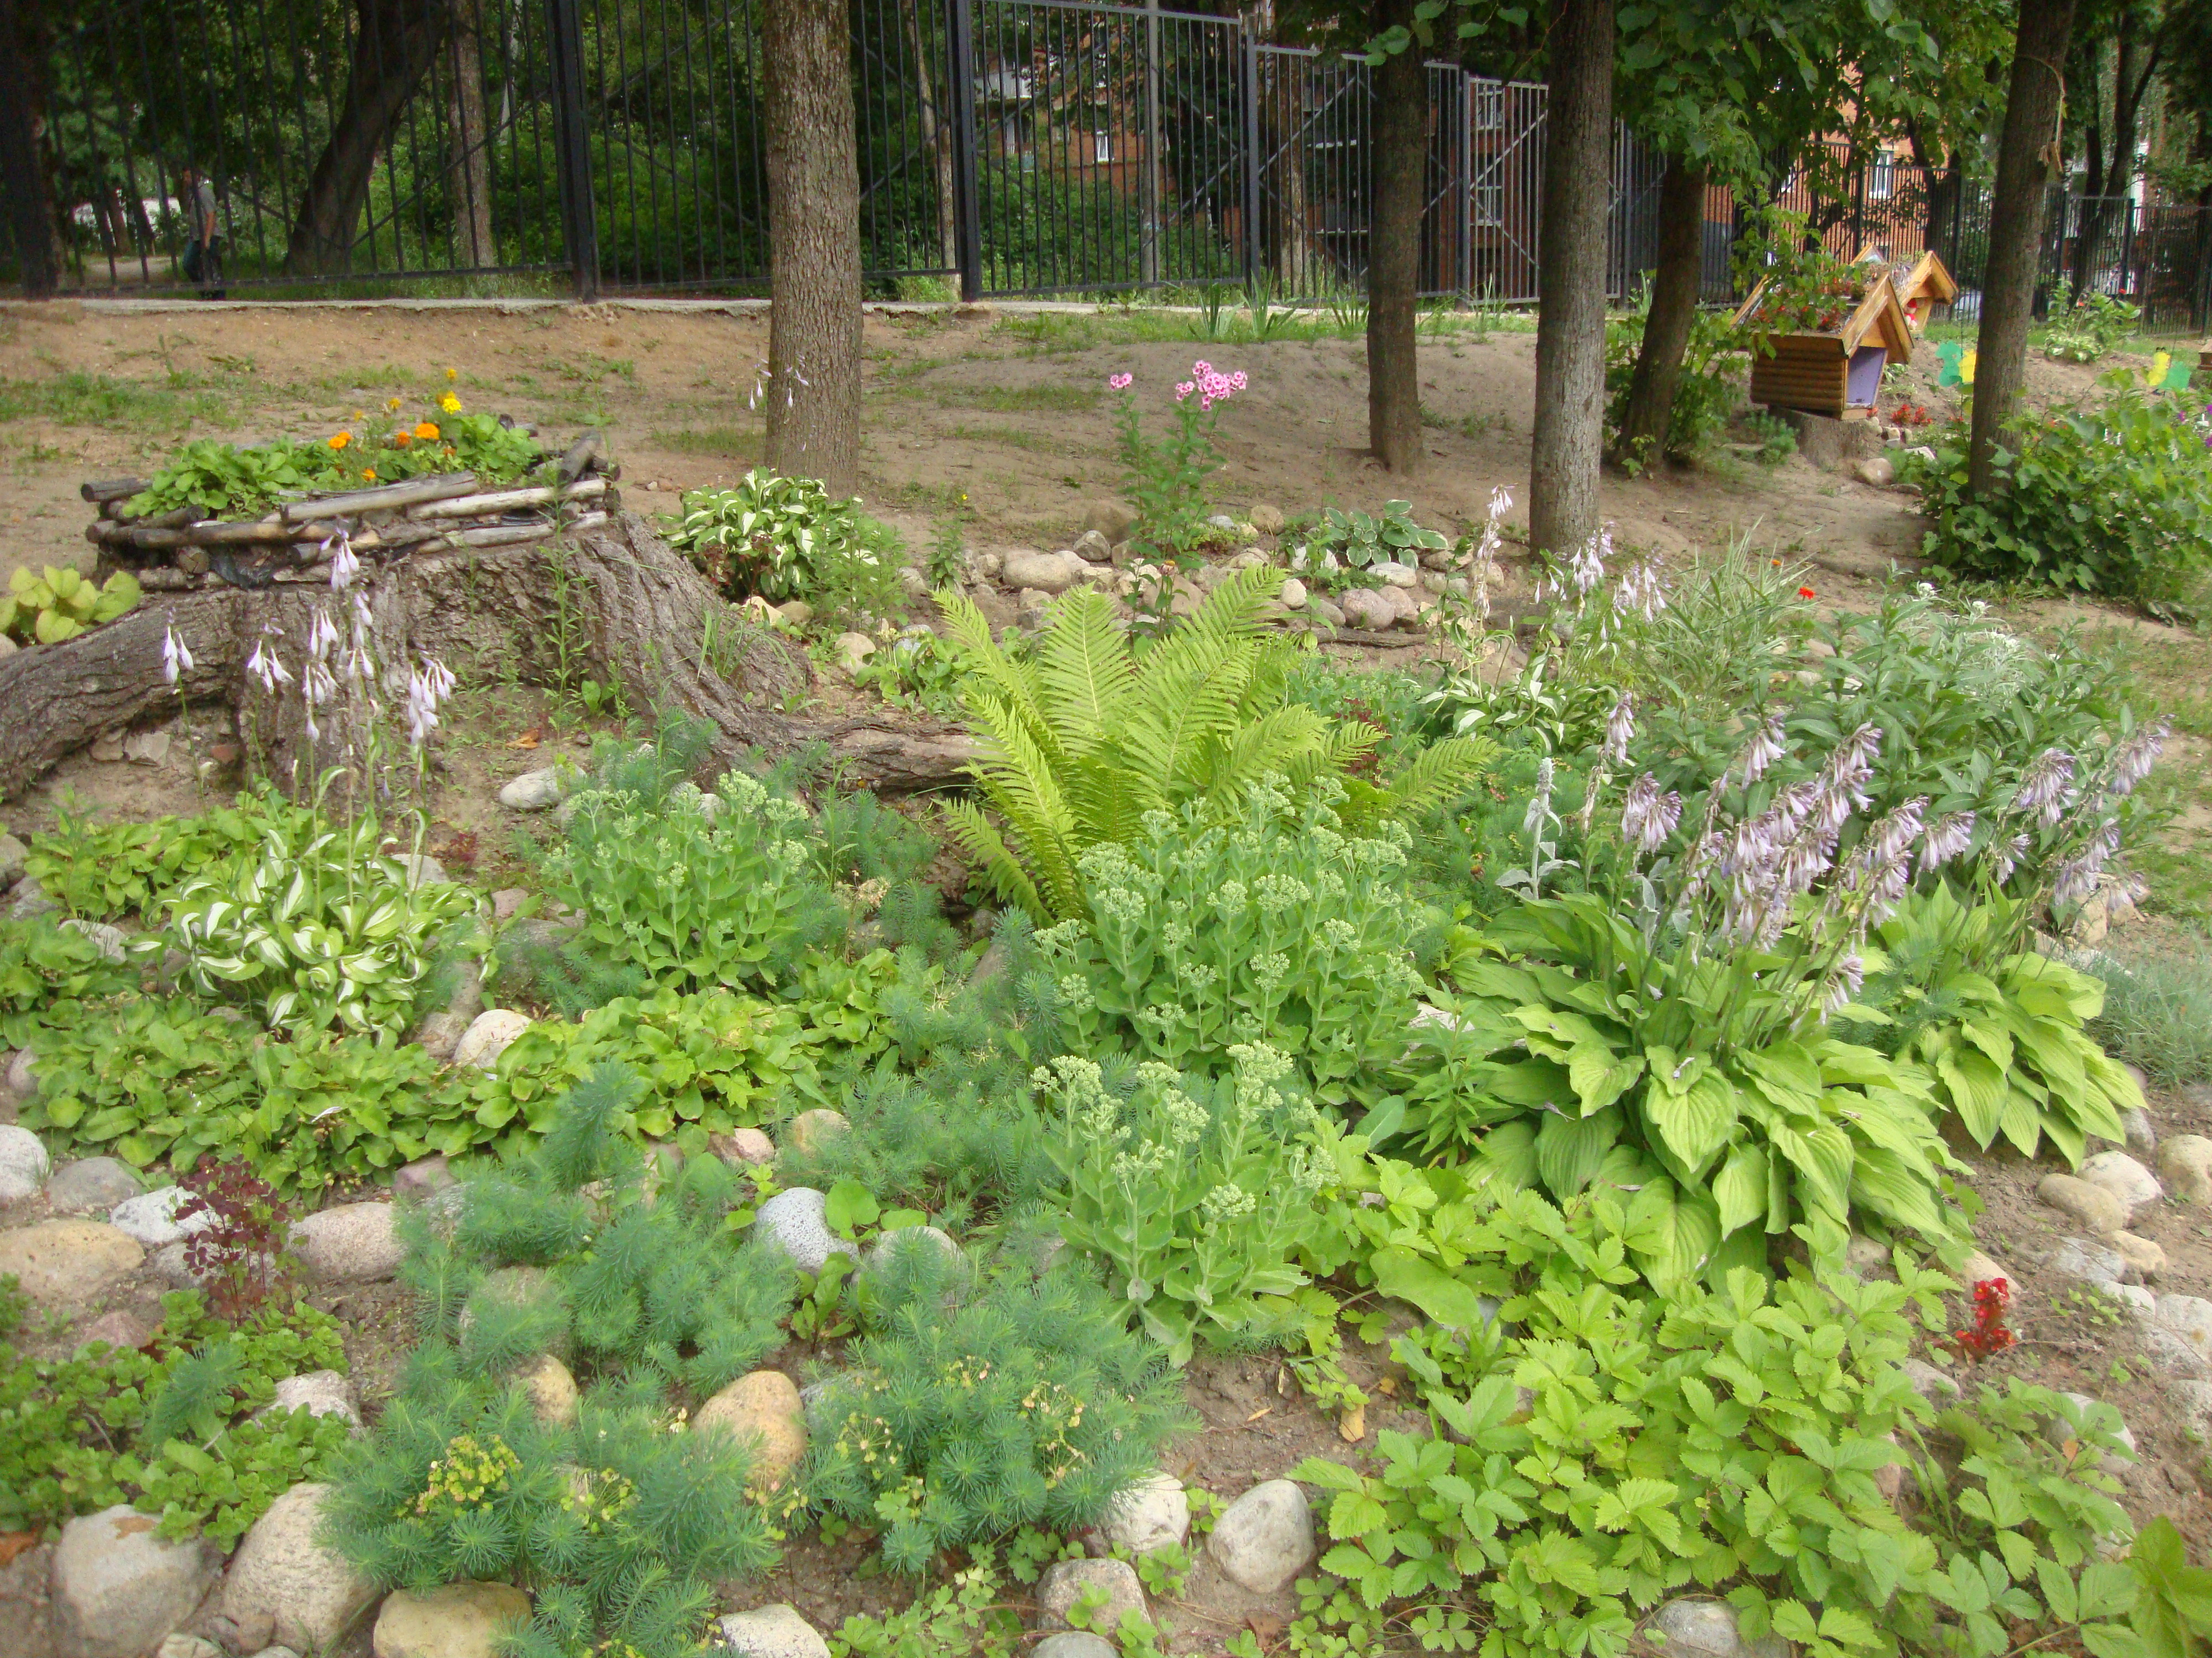
Разгадывай нашу загадку и приходи в назначенный день, в условленное место вовремя.
Организаторы игры

2.3. Методическая разработка квеста «Дом для братьев наших меньших».
Место проведения квеста: школьный двор.
Старт игры ( в соответствии с указанными в письме подсказками) назначен на 4 октября в 13-00 часов у альпийской горки на школьном дворе.
Точек квеста запланировано четыре в соответствии с четырьмя средами обитания живых организмов в природе.
Подсказки для перехода по станциям. Вариативная часть. Зависит от конкретных точек квеста.
Подсказка № 1 (переход к станции «Водная», расположенной у школьного озера) «Байкал, Каспийское море, Титикака»
Подсказка № 2 (переход к станции «Наземно-воздушная», расположенной на баскетбольной площадке) «Корзина, мяч, команда»
Подсказка № 3(переход к станции «Почвенная», расположенной у ландшафтной композиции «Сказочный холм») «Сказка, домик, пруд»
Подсказка № 4 (переход к станции «Организменная», расположенной в спортивном городке) «Турник, полоса препятствий».
Задания на станциях(время работы до 10 минут с учетом перехода).
Станция «Водная».
Краткое приветственное слово.
Задание 1. Викторина.
- Самая длинная река в мире? (Нил)
- Самая полноводная река планеты? (Амазонка)
- Самый большой океан? (Тихий)
- Самый маленький океан? (Северный Ледовитый)
- Самое глубокое озеро мира, где содержится 1/5 всех мировых запасов пресной воды и 80% всей пресной воды нашей страны? (Байкал)
- Материк, на котором содержится 80% пресной воды нашей планеты? (Антарктида).
Задание 2. Собери слово.
Из предложенных букв (карточки размером А4) нужно собрать слова , связанные с водной средой обитания.
К примеру, Н АУ Т И Л У С А Т Л А Н Т И К А А Т О Л Л
Станция «Почвенная».
Краткое приветственное слово.
Задание 1. Закончи фразу.
Кто мать-сыру землю любит, тот ….. ( голоден не будет).
Без хозяина земля …. (круглая сирота).
Нет плохой земли, есть плохие ….(хозяева).
Чужой земли не хотим, и своей …..( не отдадим).
Земля кормит людей, как ….(мать детей).
Из земли вышел, …(в землю и ушел).
Мы все на земле …(только гости).
Земелька черная, а белый…. (хлеб родит).
Земля хоть и кормит, но сама …..(есть просит).
Кто надеется на небо, тот сидит без….(хлеба).
Пахарю земля –мать, а лентяю….(мачеха).
Задание 2. Восстанови последовательность.
Подготовить карточки с названиями: земная кора, мантия, внешнее ядро, внутреннее ядро. Предложить участникам игры сложить их в нужной последовательности, восстановив строение Земли от центра к поверхности.
Задание 3. Почворифмы.
Предложить придумать короткое четверостишие с рекомендуемыми рифмами.

ЧЕРНОЗЕМ – О НЕМ
РАСТЕТ – ЦВЕТЕТ
ПОЛИТЬ – ПОСАДИТЬ
ПОВОРОТ-ОГОРОД
Станция «Наземно-воздушная».
Краткое приветственное слово.
Задание 1. «Что?Где?Когда?»
Как называется наука, изучающая состояние атмосферы?
Эта наука называется метеорология. Это слово образовано от греческих слов «метеор» - парящий в воздухе и «логос» - наука.
Что такое воздухоплавание?
Воздухоплавание – это летание на аппаратах легче воздуха. Что такое воздушная линия?
Воздушная линия – это то же, что авиалиния, по которой совершает полет самолет.
Все тела имеют место. Имеет ли место воздух?
Воздух, как и все тела, тоже занимает место. В этом можно убедиться, если опустить стакан вверх дном в банку с водой. Вода не входит в стакан: ей мешает туда войти воздух.
Если опустить зажженную свечу в банку и плотно закрыть её, то через некоторое время свеча гаснет. Почему?
Для процесса горения свече нужен кислород. В закрытой банке при горении кислород уменьшился, а углекислый газ, образовавшийся здесь, не поддерживает процесса горения.
Нагревается ли воздух от солнечных лучей?
Нет, прозрачный воздух пропускает солнечные лучи и почти не нагревается. А Земля, как все непрозрачные тела, задерживает солнечные лучи и нагревается. От Земли нагревается и воздух.
Какое свойство воздуха использовали люди для изготовления воздушных шаров для полёта?
При нагревании горячий воз расширяется и поднимается кверху. Это свойство воздуха и решили использовать люди для создания первых воздушных шаров.
Как называется предмет, который определяет направление ветра?
Ветер дует в разных направлениях. Определяет его направление флюгер. На столбе флюгера укреплена «роза ветров» из металлических прутьев, указывающих стороны света.
Что представляет собой гроза?
Грозой называют разряды атмосферного электричества в форме молний, сопровождаемые громом.
Что представляет собой гром?
Гром — это своеобразный взрыв воздуха, когда он под влиянием высокой температуры молнии (около 20 000 градусов) мгновенно расширяется, а затем сжимается от охлаждения.
Что такое шквал?
Шквалом называют внезапное усиление ветра до бури с резким изменением направления. Шквальный ветер нередко сравнивают с ударом ветра.
С чем связано появление на небе такого прекрасного явления как радуга?
Радуга возникает от преломления и разложения лучей света в каплях дождя.

Задание 2. Эко-задачи.
- Если каштаны положить на горячие угли то они раскалываются с сильным треском. Почему?.. Ответ-(Воздух, находящийся под оболочкой каштана, от нагревания расширяется и с треском разрывает его)
- Даже в тихую погоду, когда ветер не шевелит листьев, осина не остается в покое. Ее листочки все время дрожат. Почему?...Ответ - (Даже в самую тихую погоду над землей движутся вертикальные потоки воздуха. Теплые струи поднимаются вверх, холодные опускаются. Листья осины, имеющие тонкие длинные черешки, чувствительны к самым незначительным перемещениям воздуха)
- В стихотворении А.С. Пушкина "Кавказ"есть такие слова: "Орел, с отдаленной поднявшись вершины, парит неподвижно со мной наравне". Объясните, почему орлы, ястребы, коршуны и другие крупные птицы, парящие высоко в небе, могут держаться на одной высоте, не взмахивая при этом крыльями? Ответ - (Нагретый у земли воздух поднимается на значительную высоту. Эти теплые потоки воздуха ударяются снизу в распростертые крылья птицы и поддерживают ее.)
- Почему в холодных помещениях у нас зябнут прежде всего ноги? ...Ответ - (Холодный воздух более тяжелый и поэтому всегда находится у пола).

Станция «Организменная».
Краткое приветственное слово. Беседа о профилактике глистных заболеваний.
Итак, основные способы, которые способны предотвратить глистные заболевания, следующие:
- Мыть руки несколько раз в день. В особенности эта процедура нужна перед едой, после посещения людных мест и туалета.
- Регулярно чистить и подстригать ногти на руках. Если имеется привычка их грызть, необходимо как можно быстрее от неё избавиться.
- Не забывать об интимной гигиене. Рекомендовано подмываться не реже двух раз в день, каждый день менять нижнее бельё. Последнее при этом должно плотно прилегать к телу.
- Если существует большой риск заражения гельминтами (к примеру, в детском саду или лагере), нижнее бельё желательно не просто стирать, а кипятить и после высыхания тщательно проглаживать утюгом.
- Не забывать мыть фрукты, ягоды и овощи, которые употребляются в сыром виде. Лучше использовать для этого специальные моющие средства.
- Если возникает необходимость использовать в пищу воду с открытых водоёмов, её нужно предварительно прокипятить. Хотя по возможности лучше избегать её употребления, так как помимо яиц глистов в ней содержится большое количество различных бактерий и других микроорганизмов. Лучше всего для приготовления пищи и питья использовать фильтрованную или кипячёную воду.
- При покупке мяса на рынке следует убедиться в наличии клейма на тушке. Оно означает, что продукт прошёл все необходимые проверки разрешён к употреблению.
- Во время приготовления мяса важно соблюдать все правила прожарки или другой тепловой обработки. Также запрещено пробовать на вкус сырой фарш.
- Ограничить или полностью исключить употребление малосольной, полусырой и свежепровяленной рыбы.
- В больших коллективах рекомендовано проведение ежегодной проверки на наличие глистов в организме. Если присутствует высокий риск заражения ими (например, в детских садах), подобное мероприятие должно проводиться раз в 6 месяцев.
- Следить за чистотой в доме, проводить регулярные влажные уборки. Кроме этого, очень важно не допускать размножения мух, так как они могут быть переносчиками яиц паразитов.
Предложить участникам игры повторить основные правила профилактики (от 6 до 11 – ЗАЧЕТ).

2.4. Методическая разработка квеста «Обитатели Земли».
Квест по царствам живой природы предполагается провести в формате интернет-квеста. Для этого организаторы игры создают группу в социальной сети ВКонтакте и приглашают вступить в нее всем командам-участницам игры.
Затем регулярно (один раз в неделю в течение месяца) организаторы выкладывают задания для команд с указанием требований и сроков выполнения.
Задание №1. «Царство Животные».
ВНИМАНИЕ. Уважаемые участники игры предлагаем вам принять участие в литературном конкурсе. Вам необходимо предоставить в срок до 5 ноября произведения собственного сочинения (стихи, рассказы, сочинения, эссе) о представителях животного мира. Свои работы вы можете выкладывать в нашей группе ВКонтакте с хэштегами #животные #ЭКОЛИКБЕЗ #царстваживойприроды #названиевашейкоманды. Ваши работы будет оценивать компетентное жюри из числа учителей русского языка и литературы. Результаты этого этапа будут объявлены 7 ноября. Каждая команда может представить не более одной работы.
Задание №2. «Царство Растения».
ВНИМАНИЕ. Уважаемые участники игры предлагаем вам принять участие в фото-конкурсе. Вам необходимо предоставить в срок до 12 ноября свои авторские фото-работы, на которых запечатлены представители флоры нашего региона. Свои работы вы можете выкладывать в нашей группе ВКонтакте с хэштегами #растения #ЭКОЛИКБЕЗ #царстваживойприроды#названиевашейкоманды. Ваши работы будет оценивать компетентное жюри из числа учителей изобразительного искусства и технологии. Результаты этого этапа будут объявлены 14 ноября. Каждая команда может представить не более двух конкурсных работ.
Задание №3. «Царство Бактерии».
ВНИМАНИЕ. Уважаемые участники игры предлагаем вам принять участие в медиа-конкурсе. Вам необходимо предоставить в срок до 19 ноября свои интернет-статьи о положительной и отрицательной роли бактерий в природе. Свои посты вы можете выкладывать в нашей группе ВКонтакте с хэштегами #бактерии #ЭКОЛИКБЕЗ #царстваживойприроды#названиевашейкоманды. Ваши работы будет оценивать компетентное жюри из числа учителей биологии и химии. Результаты этого этапа будут объявлены 21 ноября. Каждая команда может представить не более одного поста.
Задание №4. «Царство Грибы».
ВНИМАНИЕ. Уважаемые участники игры предлагаем вам принять участие в кулинарном конкурсе. Вам необходимо предоставить в срок до 26 ноября видеоролики, рассказывающие о процессе приготовления вами блюд из грибов с подробным описанием технологии и рецепта. Свои работы вы можете выкладывать в нашей группе ВКонтакте с хэштегами #грибы #ЭКОЛИКБЕЗ #царстваживойприроды #названиевашейкоманды. Ваши работы будет оценивать компетентное жюри из числа учителей технологии. Результаты этого этапа будут объявлены 28 ноября. Каждая команда может представить не более одной работы.

2.5. Методическая разработка квеста «Знатоки животного мира».
Квест представляет собой станционную экологическую игру. На каждой станции участники игры отвечают на вопросы. «Смотритель» станции ставит баллы в лист участников. Для перехода на следующую станцию, участники выполняют дополнительное задание-подсказку для уточнения дальнейшего направления следования. В конце игры жюри, по листам участников подсчитывает общее количество баллов у каждой команды. Побеждает команда, набравшая большее количество баллов, за все выполненные задания.
Ведущий:
Добрый день, уважаемые друзья! Мы рады приветствовать вас на квест-игре « В мире животных ».
Все мы обязаны своей жизнью планете – прекрасной и единственной Земле-матери. Наша планета – величайшая тайна и чудо. Наука экология изучает наш дом – планету Земля и то, как надо жить в этом доме. Все в нашем доме взаимосвязано, все зависят друг от друга. Огромное видовое разнообразие живых организмов обеспечивает постоянный режим биотического круговорота. Каждый из организмов вступает в специфические взаимоотношения со средой и играет свою роль в трансформации энергии. Это сформировало определенные природные комплексы, имеющие свою специфику в зависимости от условий среды в той или иной части биосферы.

Остановись! Присядь!
Нагнись
И под ноги взгляни!
Живой живому удивись:
Они ж тебе сродни!
А ты меж них и мимо них,
А иногда по ним
Шагаешь на своих двоих,
Унылый гражданин…
Всего несколько строк из стихотворения С. Михалкова, но они отражают тот факт, что все мы, люди XXI века, перестали замечать окружающий нас мир. Все мы, взрослые и дети, погрязли в продуктах технологического прогресса, а ведь окружающий нас мир флоры и фауны, настолько интересен и многообразен.
Мы собрались здесь сегодня для того, чтобы обсудить ряд вопросов, связанных с многообразием типов биотических взаимосвязей между живыми организмами в природе. Это поможет вам расширить свои знания о животном мире.
А теперь приступим к игре. Я приглашаю вас в путешествие по станциям, где вы сможете одержать победу, благодаря своим знаниям, сообразительности и сплочённости команд. Вся ваша работа будет оцениваться компетентным жюри. (Представление жюри)
Ведущий:
Я вижу, что все команды готовы к выполнению заданий. Сейчас мы будем тянуть жребий, который определит вашу отправную точку в путешествии по станциям. ( Представитель каждой команды тянет жребий)
Станция « Сопротивление »
Задание. Вставить пропущенные слова в предложения.
- Голод, несчастные случаи, стихийные бедствия, болезни, уничтожение одних видов другими - все, вместе взятые причины такого рода называют…. .( сопротивлением среды )
- Каждый вид должен был выработать такие качества, которые бы позволяли ему приспособиться к окружающей среде. На протяжении миллионов или даже миллиардов лет возникла… . ( адаптация )
3. Действие чего не прекращается ни на минуту? ( естественного отбора)
4. Усилилась сопротивляемость, развиваются регуляторные способности, дающие возможность пройти жизненный цикл и дать потомство, несмотря на отклонения условий среды от оптимальных, все потому, что я пошел …….. путем адаптации.
5. Я подчиняю жизненные функции организма внешним условиям. все потому что я пошел ……. путем адаптации.
Смотритель станции: Куда следует идти? Узнать ответ конечно сможешь ты! Реши задачу и узнаешь, куда лежит дальнейший путь.
Секретное письмо. Участникам вытаскивают конверт, на котором стоит номер того же цвета,что и их лист. В нем секретное письмо. На нем вдавленная надпись. Чтобы прочесть надпись, ее надо закрасить. Карандаш будет лежать рядом со смотрителем. Приложение 1.
Станция « Экосистемы »
Нужно подчеркнуть правильный ответ
1.Сколько живых существ (червей, насекомых, почвенных микроорганизмов) обитает в квадратном метре почвы?
а) 30 тысяч
б)46 миллионов
в)20 миллиардов
2. Что такое гумус?
а)перегнившие растения и обитатели почвы
б)смесь удобрений
в)разновидность почвы
3. Найдите неверное утверждение. Условие длительного существования экосистемы:
а)Способность организмов к размножению
б)Приток энергии извне
в)Наличие более чем одного вида
г)Постоянная регуляция численности видов человеком
4. Наиболее устойчивая экосистема
а)поле пшеницы
б)фруктовый сад
в)степь
г)культурное пастбище
5. Совокупность живых организмов (животных, растений, грибов и микроорганизмов), населяющих определенную территорию называют
а)видовое разнообразие
б)биоценоз
в)биомасса
г)популяция
6. Разнообразие пищевых взаимоотношений между организмами в экосистемах, включающее потребителей и весь спектр их источников питания
а)пищевая сеть
б)пищевая цепь
в)трофическая цепь
г)цепь питания
7. Способность к восстановлению и поддержанию определенной численности в популяции называется
а)плотностью популяции
б)продуктивностью популяции
в)саморегуляцией популяции
г)восстановлением популяции
8. Сигналом к сезонным изменениям является
а)температура
б)длина дня
в)количество пищи
г)взаимоотношения между организмами
9. Регулярное наблюдение и контроль над состоянием окружающей среды; определение изменений, вызванных антропогенным воздействием, называется
а)экологической борьбой
б)экологическими последствиями
в)экологической ситуацией
г)экологическим мониторингом
10. В естественной экосистеме
а) разнообразный видовой состав
б) обитает небольшое число видов
в) незамкнутый круговорот веществ
г) замкнутый круговорот веществ
д) разветвленные цепи питания
е) среди консументов преобладают хищники
11. Усваивают углекислый газ, вовлекая его в круговорот веществ
а) продуценты
б) консументы
в) редуценты
г) детритофаги
12. Приспособление животных к перенесению зимнего времени года
а) зимний покой
б) зимняя спячка
в) остановка физиологических процессов
г) анабиоз
Смотритель станции: Вот какие молодцы! Так куда ж теперь идти? Вот, поможет вам конверт. Он раскроет вам секрет.
Подсказка. Зеркало. Участникам вытаскивают конверт,на котором стоит номер того же цвета,что и их лист. На листе написана следующая станция, но зеркально. В помещении нужно найти зеркало, чтобы прочитать послание и двигаться дальше. Приложение 2.
Станция «Мастера смекалки»
Участникам раздаются карточки и предлагается расшифровать слова, заключенные в них. Задания заключают в себе разные по сложности шифры. После этого оставить только те, которые относятся к взаимоотношениям живых существ. На задание отводится определенное время- не более 5 минут.
Смотритель станции: Вы такие молодцы! Большая часть пройдена пути. Куда же дальше путь держать? Решите головоломку, чтоб узнать.
Участники открывают конверт с номером по цвету своего листа. В нем лежит послание с шифром “Азбуки Морзе”, в котором сначала зашифрована подсказка где лежит ответ( стул,под столом и т.д.),а во втором шифре название станции. Азбука Морзе висит в помещении, в котором размещена станция. Приложение 3.
Станция « Биотическая »
Смотритель станции: Я уже заждался вас! Вот, проверю вас сейчас. Телевизор смотрите? Поиграем мы в игру очень умную одну. умники и умницы, готовы поиграть?
Игра проходит в стиле “Умники и умницы”. На доске закреплены карточки с категориями. К каждой категории прикреплено по 3-4 вопросов. карточки с вопросами находятся у смотрителя, который их и задает. Для каждой команды предусмотрено по 7 вопросов,за каждый правильный ответ участники получают 1 балл. Также смотритель станции предупреждает, что каждую категорию можно выбрать не больше 2-х раз.
Для ответа на вопрос дается 20 секунд.
экологические термины | ученые | мы разные
экологические законы | ох уж эти отношения | связь
Смотритель станции: Умом вы тут блеснули,все такие молодцы! Дальше ,думаю, хотите вы, конечно же, пройти? Вот посланье, коль прочтете, то узнаете маршрут. Ну, лови удачу, продвигаемся вперед!
( Участники вытягивают конверт с номером по цвету своего листа. В нем задание “ Наоборот”. Слова или предложение пишутся задом наперед.) Приложение 4.
Станция « Загадки от зверей »
1.Мордочка вытянута,
Плавает в воде,
Покрыта шерстью,
Ест насекомых.
Высиживает яйца,
Но не утка. (Ехидна)
2.Мы маленькие мошки,
Мы черненькие крошки.
Мы над землёй летаем
И живность всю кусаем.
Одним коротким словом
Назвать вы нас готовы? (Гнус)
3.Легко скользим мы по воде
И путь свой измеряем.
И не задержимся нигде,
Работаем, играем.
Туда-сюда, сюда-туда,
Потом опять обратно.
Замерить площадь у пруда
Легко нам и приятно. (Водомерки)
4.Глухариную свадьбу
Назвать вы готовы?
Она связана тесно
С электрическим словом. (Ток)
5.Проживает он в лесной зоне,
Не пугает снег в горах.
Шкура в пятнышках его,
Любит ловить добычу.
Ему не каждый рад,
Очень опасный хищник... (Леопард)
6.Уж очень вид у них чудной:
У папы - локоны волной,
А мама ходит стриженой,
На что она обижена…(Львица)
7.Гладкий, бурый, неуклюжий,
Он не любит зимней стужи.
До весны в норе глубокой
Посреди степи широкой
Сладко спит себе зверёк!
Как зовут его?..(Сурок)
8.Весь день рыбак в воде стоял,
Мешок рыбешкой набивал.
Закончив лов, забрал улов,
Поднялся ввысь и был таков…(Пеликан)
9.Она, как змейка в траве мелькает,
Хвостом виляет.
Хвост потеряет —
Другой вырастает…(Ящерица)
10.Быстро мчусь я по степи,
Не поймать меня никак.
Ты уж, брат, меня прости,
Антилопа я, … .(Сайгак)

Смотритель станции: Ох, какие молодцы! Справились вы быстро! Чтоб узнать куда идти, ты в посланье загляни.
( Участники открывают конверт с номером по цвету своего листа. В нем лежит послание под названием “ Древняя шифровка”. Участники должны в правильной последовательности составить слова, соединяя буквы и цифры) Приложение 5.
Ведущая: Все команды выполнили задания по станциям. Участники сдали свои маршрутные листы и наше жюри удаляется для подведения итогов.
А пока наше жюри считает, предлагаем Вам поучаствовать в нашем флешмобе.
(Играет музыка, организаторы показывают движения участникам. На это отводится примерно 3 минуты.)
Ведущая: Будем же беречь нашу Землю! Повсюду, на каждом шагу, все вместе и каждый в отдельности. Другой планеты у нас не будет! Вот и подошел самый волнительный момент - награждение. Слово для подведения итогов и награждения участников предоставляется председателю жюри.
На этом наше сегодняшнее мероприятие заканчивается. Всего вам доброго! Успехов! До новых встреч!

2.6. Методическая разработка квеста «Планета в опасности».

Местом проведения планируется выбрать кабинет химии. В связи с этим команды на данном этапе приглашаются по одной ( можно в один день в разное время, либо в несколько дней).
Кабинет переоборудуется под лабораторию. Участникам подготавливаются халаты, резиновые перчатки. ОБЯЗАТЕЛЬНО присутствует учитель химии и лаборант.
За определенное время команда должна сделать ряд эко-опытов, сформулировать выводы.
Изучение свойств и степени загрязнения воды

Опыт №1. Определение цвета воды

Определить цвет воды. Чистая вода бесцветная, а если вода имеет оттенок, то это значит, что вода непригодна для питья. Присутствие в воде растворенного железа и марганца - такая вода первоначально прозрачна, но при отстаивании или нагреве приобретает желтовато - бурую окраску, что является причиной ржавчины подтеков на сантехнике. При повышенном содержании железа вода также приобретает характерный «железистый» привкус.
Берём пробирку и наливаем в неё по очереди каждый из образцов и с обратной стороны приложить к ним лист бумаги.
Опыт № 2. Определение запаха воды
Необходимо определить запах воды. Для этого нужно будет слегка нагреть воду в пробирках над пламенем спиртовки. Когда вода будет нагрета, при помощи вращательных движений определим запах.
Опыт № 3. Определение РН-среды для воды
Определить PH-фактор воды. Необходимо налить в пробирки образцы воды и опустить индикаторные бумажки. Затем, пользуясь шкалой кислотности определить количественный показать PH.

Опыт № 4. Определение кислорода в воде
Определение кислорода в воде Необходимо налить в пробирки образцы воды и оставить до окончания эксперимента. На стенках ёмкости появились пузырьки, что означает наличие кислорода в воде, чем больше кислорода в воде, тем больше пузырьков.

Опыт № 5. Наличие в воде органических примесей
Определение в воде органических веществ. В каждый образец нужно добавить раствор перманганата калия (марганцовки), и если окраска останется прежней, значит, что органических веществ воде не содержится.

Опыт № 6. Проверка воды на наличие масел
Проверка воды на наличие масел. Для этого нам понадобиться химический препарат под названием камфора. Бросаем её в каждый образец, и если камфора начнёт «кружиться», это значит, что в воде присутствуют масла. Добавим в опытные образцы воды марганцовку, чтобы было лучше видно, перемещаются ли кусочки камфоры.

Опыт № 7. Определение жёсткости воды
Определить жёсткость воды. Необходимо прокипятить воду и определить наличие или отсутствие нерастворимых остатков в пробирках после кипячения.
Опыт №8. Определение наличия механических частиц в воде
Изготовить фильтр из химического стакана, воронки и фильтровальной бумаги. Пропустить каждый образец воды через фильтр и рассмотреть фильтровальную бумагу( можно использовать увеличительные приборы.
Результаты опытов необходимо занести в таблицу.
 | Образец дистиллированной  воды | Образец  бутилированной воды | Образец  воды из школьного озера | Образец талой воды | Образец водопроводной воды
Опыт №1
Опыт №2
Опыт №3
Опыт №4
Опыт №5
Опыт №6
Опыт №7
Опыт №8
Сделайте общий вывод по результатам исследования.
2.7. Положение об организационно-деятельностной игре «Мир, который нужен мне».

ПОЛОЖЕНИЕ
о проведении организационно-деятельностной игры
«Мир, который нужен мне»
Цель:
определение уровня подготовки обучающихся, прошедших первые пять этапов серии квестов «Эко-ликбез», путем разработки и защиты экологических проектов «Мир, который нужен мне».

Задачи:
- закрепление и использование знаний в новой ситуации через включение обучающихся в проектную деятельность;
- разработка командами проектов эко-города или эко-микрорайона, жители которого максимально соблюдают экологические правила и нормы, живут в гармонии с природой, не нарушая ее законов;
- развитие навыков работы в проектной группе;
- развитие творческой инициативы и социальной активности детей и подростков.

Экспертная группа
Для подведения итогов организационно-деятельностной игры формируется экспертная группа, в состав которой входят учителя ЕНЦ и организаторы (члены эко-отряда «Смолята»).
Участники
В организационно-деятельностной игре принимают участие команды, успешно прошедшие серию из пяти экологических квестов:
квест «Экология: первые шаги»
квест «Дом для братьев наших меньших»
квест «Обитатели Земли»
квест «Знатоки живой природы»
квест «Планета в опасности»

Место и сроки проведения
актовый зал школы 16 февраля 2019 года в 12:00.
Реквизит
ватманы, карандаши, маркеры, фломастеры, цветная бумага, клей и пр.

Структура и порядок проведения организационно-деятельностной игры.

I этап. Введение участников в игру (10 минут):
- знакомство команд с темой, целями и задачами игры;
- определение условий игры и критериев оценки работы.

II этап. Работа в проектных группах (50 минут):
- выявление и обсуждение основных проблем, аспектов и направлений работы;
- разработка проекта эко-города, эко-микрорайона «Мир, который нужен мне»;
- подготовка к защите проекта.

III этап. Презентация и защита группами проектов (время выступления группы - до 5 минут).
Критерии:
- соблюдение регламента,
- соответствие заявленной теме и полнота ее раскрытия,
- актуальность,
- оригинальность и креативность.

IV этап. Подведение итогов игры (20 минут):
- выступление экспертов;
- обобщение и подведение итогов игры.

- Заключение.
В результате работы над проектом мы разработали не просто серию квестов, а целую «программу» (если можно претендовать на такую категорию), которую можно реализовывать ежегодно на протяжении нескольких лет для новых команд-участниц, тем самым охватывая и привлекая в экологическую деятельность новых ребят.
Поскольку проводимые мероприятия не разовые, а затрагивают продолжительный промежуток времени, то это может вызвать больший интерес, «эффект привыкания» и по окончании серии квестов ребятам не захочется расставаться с этой деятельностью.
Разнообразие форм и методов, сама технология квеста и прочее должны способствовать проявлению инициативы у обучающихся. У некоторых ребят на базе сформированных экологических знаний появится желание глубже изучить те или иные вопросы, заняться исследованиями или просто начать жить в гармонии с природой, призывая к этому своих близких.
Проект нами еще не реализован. Это в буквальном смысле слова «проект». К его реализации мы планируем приступить с сентября 2018 года на базе нашей школы при активном участии членов нашего эко-отряда «Смолята», учителей биологии, химии, информатики и волонтеров школы.
Наш проект содержит вариативную часть, а поэтому его можно видоизменять, усложнять или упрощать задания в зависимости от возраста участников и места проведения, а следовательно мы можем рекомендовать его для проведения (после незначительно адаптации) в других образовательных учреждениях нашего города и других регионов России.

- Список интернет-источников.

  - https://nsportal.ru/detskiy-sad/upravlenie-dou/2017/04/07/kvest-kak-obrazovatelnaya-tehnologiya.
  - http://mir-kvestov.ru/companies/tekhnologiya-kvesta
  - https://studfiles.net/preview/2990842/
  - http://побиологии.рф/Учебные-материалы/Основы-экологии/63-Экология-как-наука
  - https://studfiles.net/preview/2990842/
  - http://detskiychas.ru/victorina/victorina_gigiena/
  - https://kopilkaurokov.ru/vneurochka/meropriyatia/viktorina-znatoki-zhivotnogho-mira
  - https://proshkolu.ru/user/chemernovsk/file/3217956/

Приложение 1.
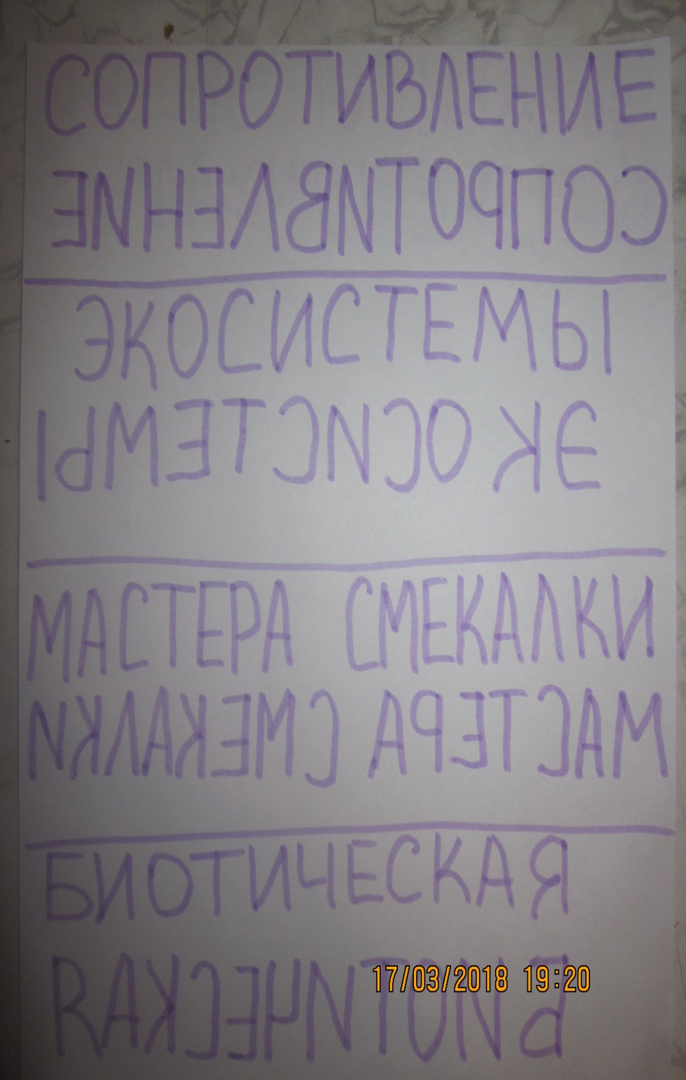
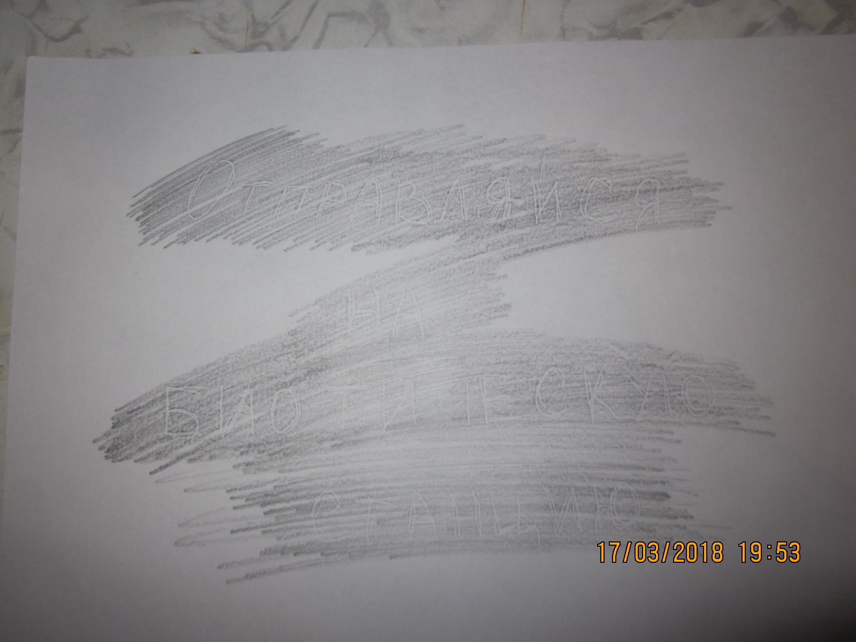
Приложение 2.



Приложение 3.
Примеры заданий:
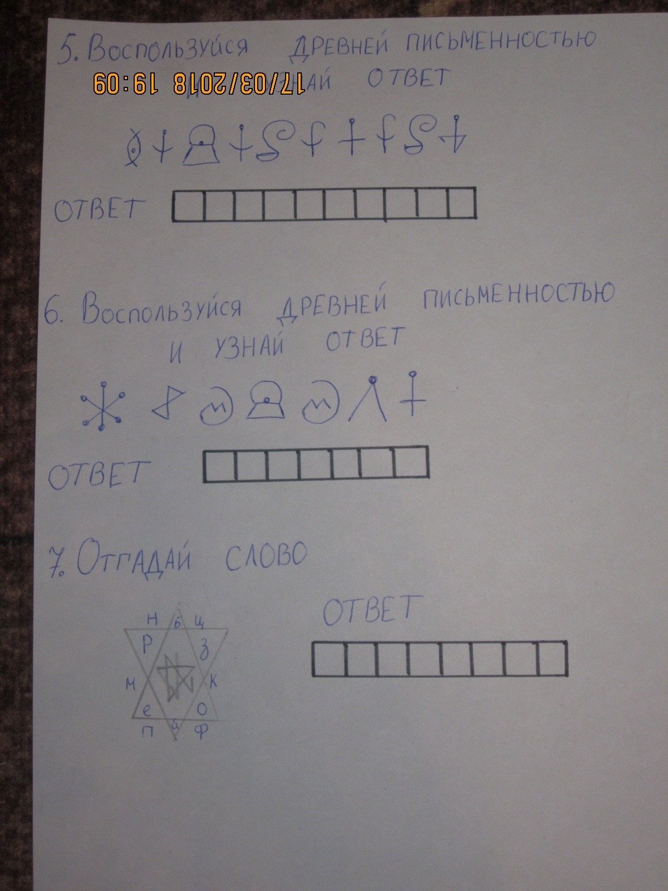
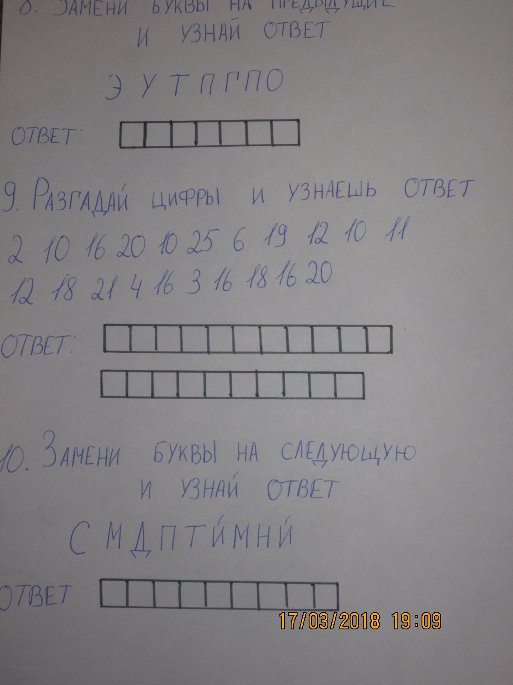
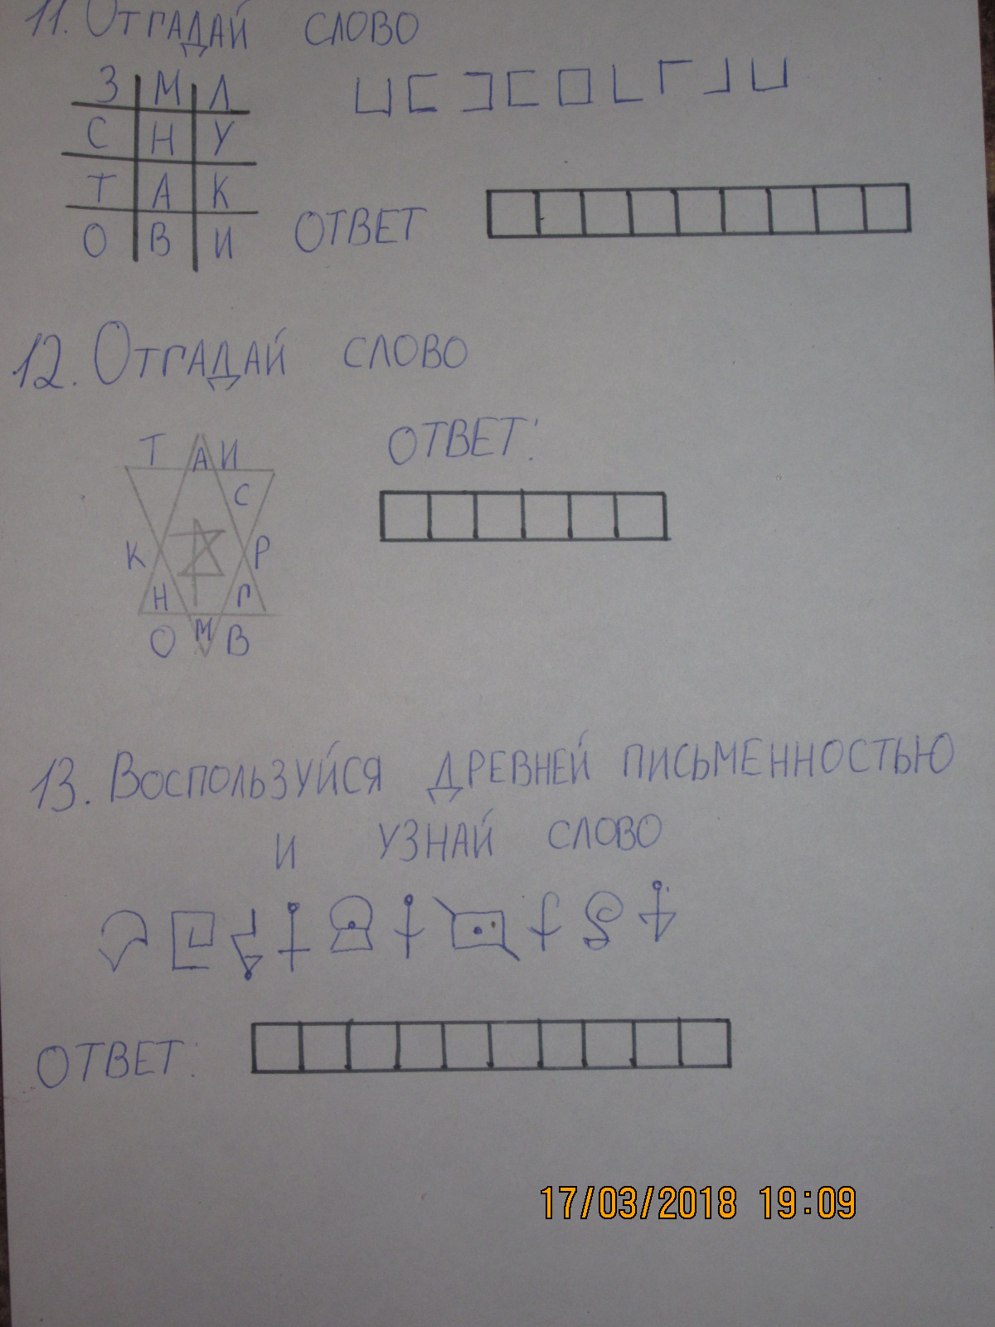
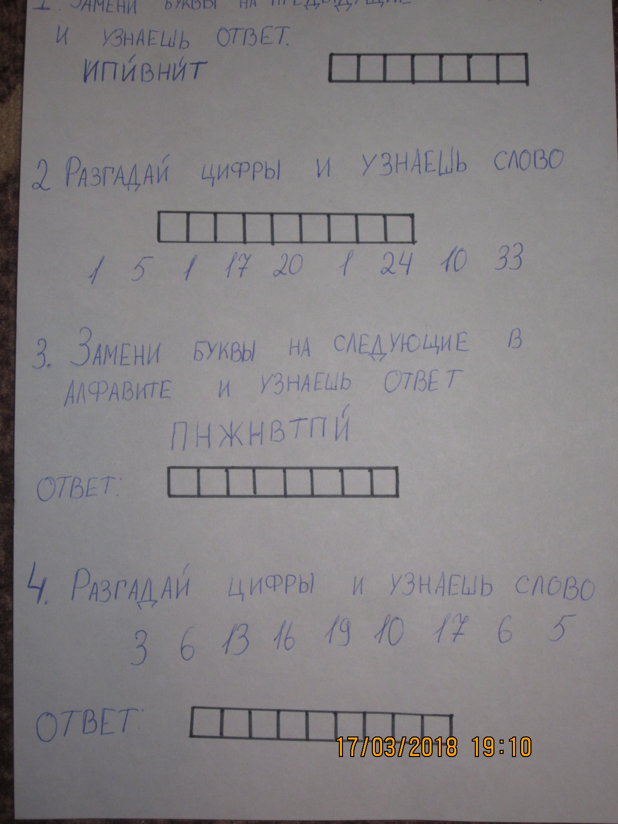

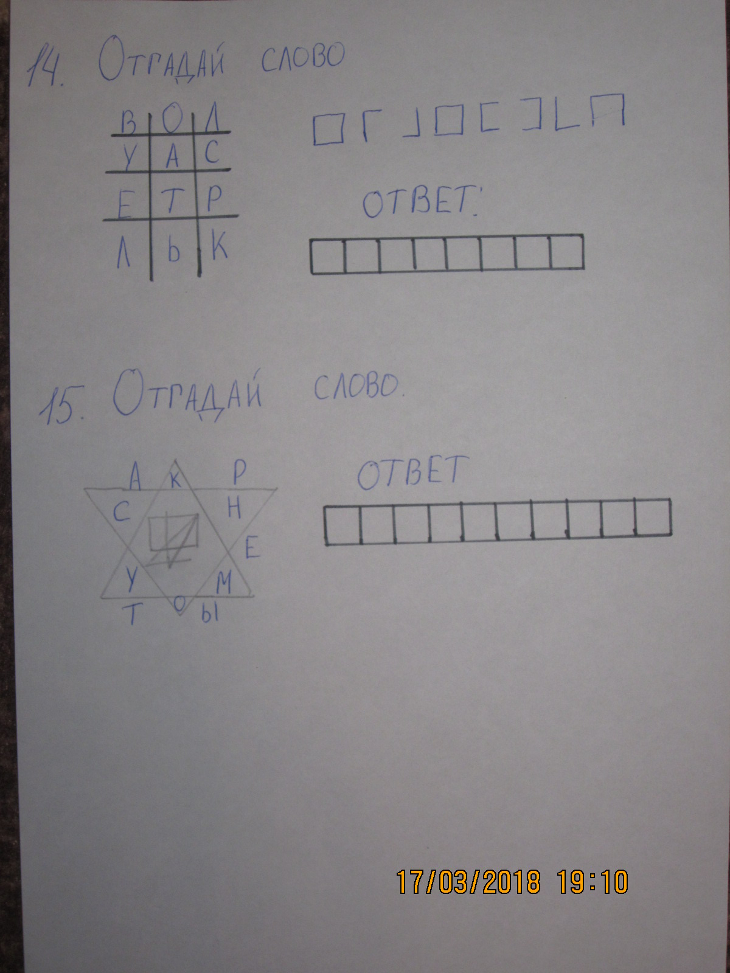
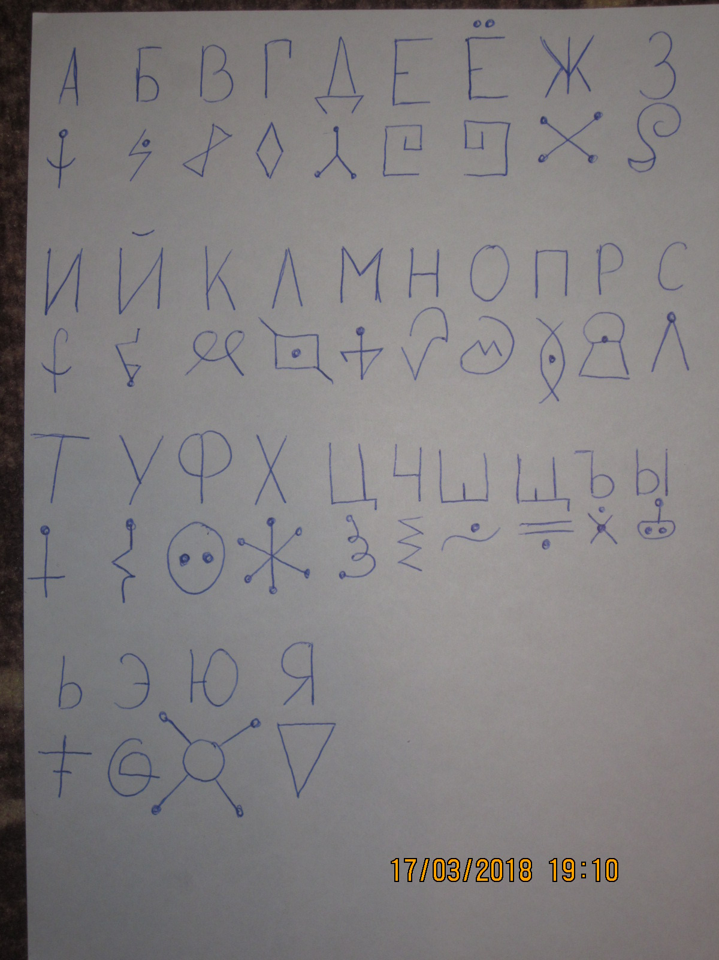

Приложение 4.
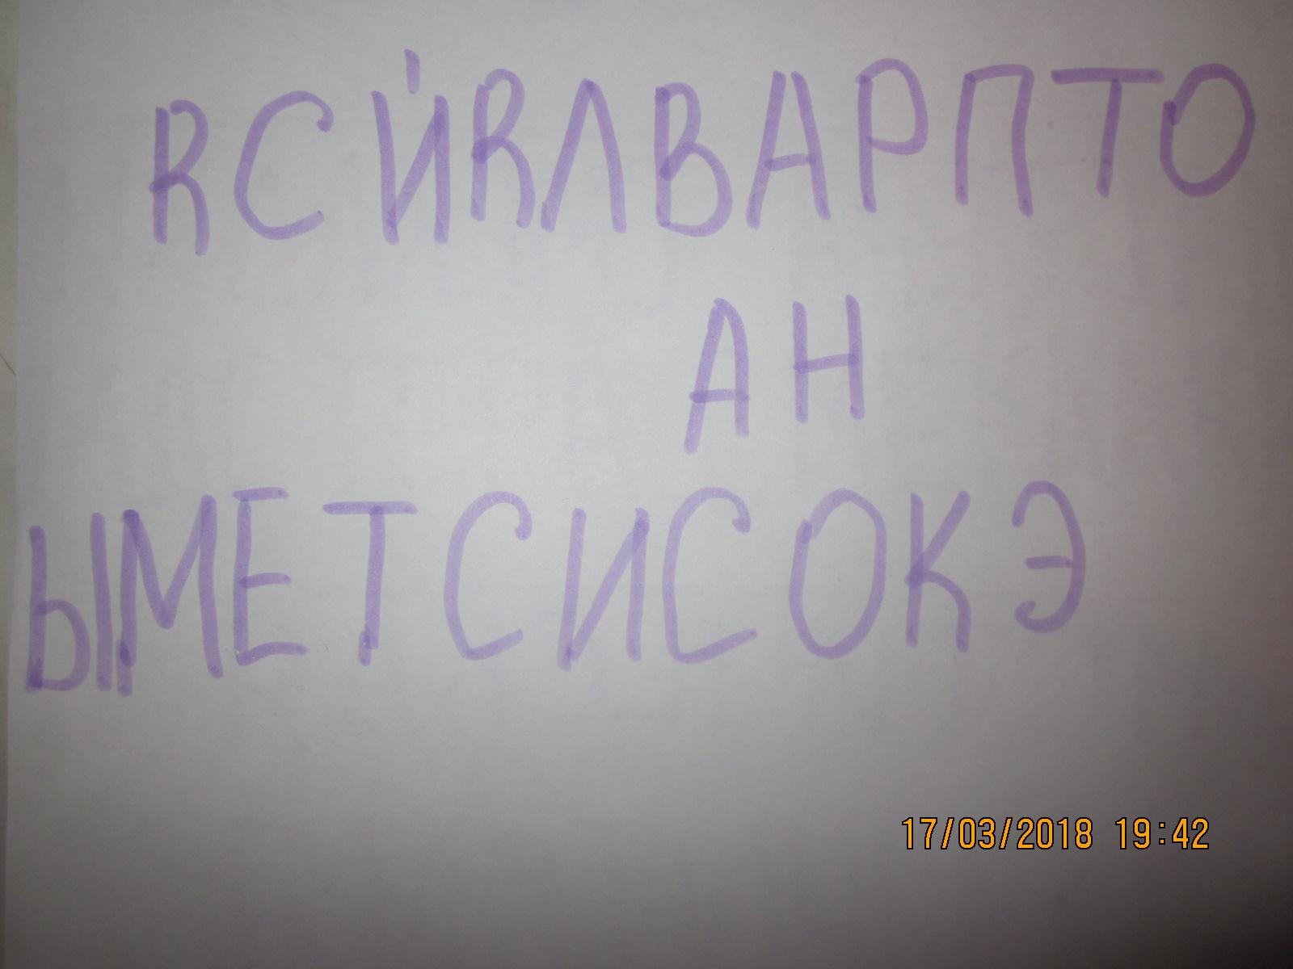

Вопросы для категорий:
Экологические термины
1.Что такое биотический фактор?
(Фактор живой природы (взаимоотношения живых организмов между собой))
2.Что такое анабиоз?
(Состояние организма,при котором процессы жизнедеятельности настолько замедлены,что отсутствуют видимые признаки жизни)
3.Что такое фотопериодизм?
(Реакция организма на продолжительность дня)
(4.Что такое мутуализм?
(Форма симбиоза,при которой каждый из сожительствующих организмов получает выгоду от своего симбиота)
Экологические законы
1.Как звучит правило Аллена?
( чем дальше на север, тем меньше выступающие части тела(фенек,лиса,песец))
2.Как гласит правило Беркмана?
(чем дальше на север, тем больше размеры тела (гималайский медведь,бурый медведь,белый медведь))
3.Правило конкурентного исключения ( закон Гаузе)
(невозможность длительного совместного выживания двух видов с близкими экологическими требованиями)
Ученые
1.Какой термин ввел в науку английский ботаник А. Тенсли?
(экосистема)
2.Как зовут немецкого гидробиолога, основавшего учение о биоценозах?
( К. Мебиус )
3.Как зовут российского ученого,основоположника экспериментальной экологии?
( Г.Ф.Гаузе)
Ох уж эти отношения
1.Сколько типов биотических связей существует в природе?
(шесть)
2.В чем отличие паразитизма от хищничества?
(паразит не убивает носителя сразу)
3.Что может возникнуть между двумя схожими видами?
(конкуренция)
4.Что такое мутуализм?
(взаимоотношения,при которых присутствие обоих видов является обязательным)
Мы разные
1.В морских глубинах пищи мало. Там, куда не проникают солнечные лучи, не могут жить растения. Откуда берётся пища?
(Основу пищевых цепей составляют органические остатки животного и растительного происхождения, которые опускаются вниз из верхних слоёв воды. Этими остатками питаются сапрофаги, а хищники поедают сапрофагов и друг друга.)
2.Некоторые приматы подолгу копаются в шерсти своих соплеменников. Для чего они это делают?
(Они удаляют из шерсти чешуйки кожи, насекомых и всякий мусор. Это поведение выполняет скорее социальную, чем гигиеническую функцию.)
3.Когда водолазы впервые начали обследовать коралловые рифы, они с удивлением обнаружили в некоторых местах большие скопления рыб. Почему рыбы собираются в определённых местах?
(При ближайшем рассмотрении оказалось, что рыбы ждут, чтобы их почистили. Некоторые мелкие рыбки, в основном, представители семейства губановых, питаются паразитами и больными или отмершими тканями более крупных рыб. К таким чистильщикам приплывают рыбы, желающие принять лечебную процедуру.)
4..Это одно из самых северных насекомых, кормится цветочным нектаром при температуре, когда другие насекомые ещё не в состоянии двигаться от холода. Его тельце густо опушено волосками, помогающими сохранять тепло, необходимое для работы мышц. Назовите это насекомое.
( полярный шмель)
Связь
1.Объясните связь: воробей в гнезде скопы.
(Скопа-рыбоядная птица,но охраняя свою гнездовую территорию,она тем самым охраняет и мелких птиц,поселяющихся в стенках ее гнезда)
2.Объясните связь: акула и рыба-прилипала
(для рыб-прилипал они становятся шансом выжить и защитить себя от других водных хищников, которые слабы по сравнению с акулами. Рыбы-прилипалы получают выгоду от акул. Но сами не приносят им никакой пользы. )
3.Объясните связь: волк и лиса
( пример такого вида отношений,как конкуренция. У них одинаковый рацион питания.)
4. Объясните связь: лисица корсак и перевязка
(Оба они интересуются большой песчанкой, которую поймать довольно сложно.Два охотника кооперируются.Перевязка выгоняет песчанок на поверхность, а лиса дежурит снаружи, у выхода из норы, не давая зверьку уйти. В результате добыча достается тому, кто первый до нее доберется.)

Приложение 5.
